МІНІСТЕРСТВО ОСВІТИ І НАУКИ УКРАЇНИ

НАЦІОНАЛЬНОМУ УНІВЕРСИТЕТІ “ЛЬВІВСЬКА ПОЛІТЕХНІКА”

Кафедра Системи штучного інтелекту

**Лабораторна робота №12**

з дисципліни

«Організація баз даних та знань»

**Виконала:**

студентка групи КН-208

Мороз Олена

**Викладач:**

Мельникова Н.І.

Львів – 2019 р.

Мета роботи: Розробити SQL запити, які моделюють роботу тригерів: каскадне знищення, зміна та доповнення записів у зв’язаних таблицях.

Короткі теоретичні відомості.

Тригер – це спеціальний вид користувацької процедури, який виконується автоматично при певних діях над таблицею, наприклад, при додаванні чи оновленні даних. Кожен тригер асоційований з конкретною таблицею і подією. Найчастіше тригери використовуються для перевірки коректності вводу нових даних та підтримки складних обмежень цілісності. Крім цього їх використовують для автоматичного обчислення значень полів таблиць, організації перевірок для захисту даних, збирання статистики доступу до таблиць баз даних чи реєстрації інших подій.

use policlinic;

create

trigger cabinet_delete before delete #тригер який при видаленні кабінету каскадно оновлює таблицю лікарів

on policlinic.cabinet for each row

update policlinic.doctor set cabinetID=4 where cabinetID=OLD.cabinetID;

delete from policlinic.cabinet where cabinetID=9;

select * from policlinic.doctor;

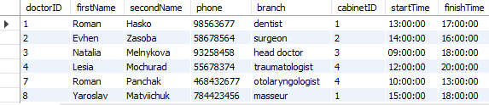

create

trigger patient_name before #тригер який шифрує ім'я пацієнта

insert on policlinic.patient for

each row

set NEW.firstName = aes_encrypt(NEW.firstName,'key-key');

drop trigger patient_phone;

insert into policlinic.patient values(null, 'Vika', 'Mychalevych', '20','643765876');

select * from policlinic.patient;

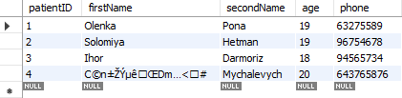

alter table policlinic.patient

add column lastseen date default null;

alter table policlinic.registry

add column rdate date default null;

create trigger patient_lastseen after #тригер для реєстретари, який при додаванні значень у реєстратурі оновлює їх у таблт=иці Пацієнт

insert on policlinic.registry for each row

update policlinic.patient set patient.lastseen=date(NEW.rdate)

where patient.patientID=NEW.patientID;

insert into registry values

(null,'1','1','12','2009-05-09');

select * from patient;

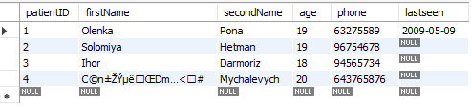

Висновок: на цій лабораторній роботі було розглянуто тригери, їх призначення, створення та використання. Було розроблено тригери для таблиць Session, Role та Author.